PERSBERICHT 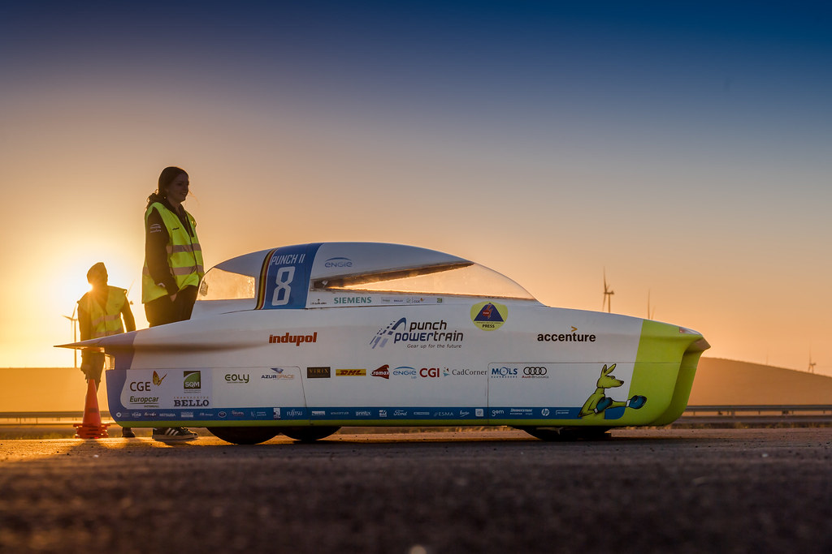
21 mei 2019

Belgisch Solar Team kiest voor innovatieve technologie van BO-Solutions

BO-Solutions mag zich opnieuw trotse partner van het Belgische Agoria Solar Team noemen, dat vanaf 13 oktober zal racen met hun zonnewagen op de World Solar Challenge 2019 in Australië.

Op de vorige editie finishten ze op de 3de plaats, maar ze deden nog beter in Chili op de Carrera Solar Atacama, waar ze 1ste werden. De ingenieursstudenten kijken na die topprestaties uiteraard met veel gezonde ambitie naar 2019.

De 8ste Belgische wagen, de BluePoint, zal uitgerust worden met nog meer hoogtechnologische precisieonderdelen van het Roeselaarse BO-Solutions.
“Innovatie en duurzaamheid behoren tot de kernwaarden van dit bedrijf” vertelt Bart Vandepitte, zaakvoerder. “Bovendien helpen we graag jong talent met projecten die bijdragen aan een betere wereld, vandaag meer dan ooit een engagement dat we met zijn allen moeten aangaan.
Maar evengoed hopen we hiermee jongeren te sensibiliseren voor de uitdagingen van morgen en hen te inspireren om te kiezen voor techniek.”

Dankzij haar innovatieve technologie en expertise hoopt BO-Solutions dit team van studenten te helpen hun droom te verwezenlijken om de snelste zonneauto ter wereld te maken.
Dit is ontegensprekelijk een knap staaltje van ondernemen met een visie. Tot diep in de Australische outback, waar mens, natuur en technologie 1 worden.

Wij wensen onze Belgen alle succes toe Down Under!

Perscontact
Nancy Van Damme
+32 499 37 51 00
nancy.vandamme@telenet.be
www.bo-solutions.be

